**Presseinformation**

**TDM Shopfloor Manager: Richtschnur ist der Workflow**

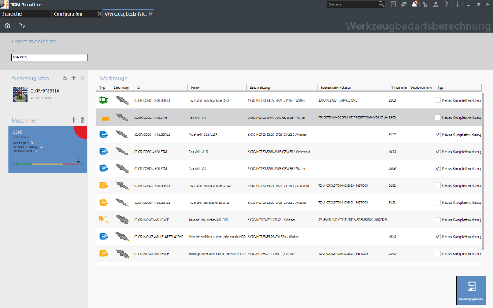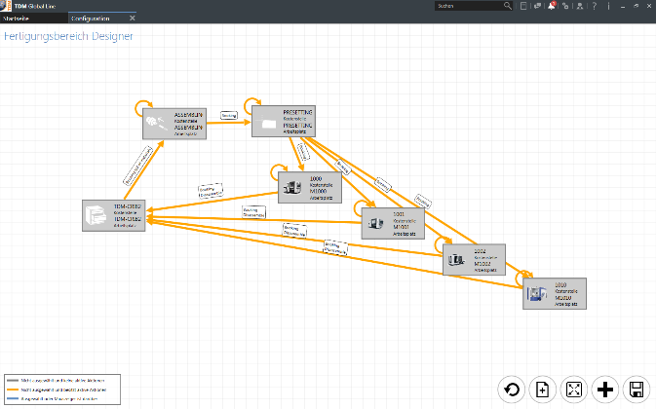

*BU: Der TDM Shopfloor Manager gibt übersichtlich Auskunft, wo die Werkzeuge im Einsatz und in welchem Zustand sie sind.  
Bild: TDM Systems*

*BU: Der TDM Shopfloor Manager folgt dem Prozess. Sinnvolle Abläufe sind in der Software bereits standardmäßig angelegt.   
Bild: TDM Systems*

**Tübingen, 05. September 2018 – Benutzerfreundlichkeit, digitale Vernetzung und Prozessoptimierung: TDM Systems, Softwareentwickler rund um die Werkzeugdatenverwaltung, baut das Shopfloor Management unter TDM Global Line kontinuierlich aus.**

„Mit dem TDM Shopfloor Manager in TDM Global Line kann der Kunde sämtliche Arbeitsabläufe individuell über einen Konfigurator zusammenstellen.“ Für Volker Schwegler, Senior Consultant und Product Manager bei TDM Systems, sind damit die Zeiten, in denen sich eine Fertigung einer starren Software anpassen musste, vorbei. Konsequent modular aufgebaut, passt sich das Shopfloor Management allen denkbaren Gegebenheiten der Auftragsplanung, Konfiguration und des Workflows für die Bereiche Lager, Montage, Voreinstellung, Maschine und Nebenlager an. Die Werkzeugliste bildet die Basis für jede Bedarfsberechnung, „egal ob Aufträge, einzelne Werkstücke oder NC-Programme, letztlich wird alles heruntergebrochen auf Werkzeuglisten“.

**Ausschlaggebend ist die Nutzersituation**

Bei der Entwicklung orientierte sich TDM Systems immer an der jeweiligen Nutzersituation. Jeder Prozessbeteiligte soll genau die für seine spezifische Aufgabe benötigten Informationen angezeigt bekommen. Weitere Richtschnur: der reale Werkzeugkreislauf, der sich aus der jeweiligen Konfiguration ergibt. Typisch sind ein Lager, ein Voreinstellungsbereich und eine Maschine, wobei jedem dieser Bereiche Aufgaben zugeordnet werden. Typisch – aber nicht allgemeingültig. Schwegler: „Viele Unternehmen fassen beispielsweise Montage und Voreinstellung in einem Tool Room zusammen. Beide Bereiche lassen sich in dem Fall zu einer Kostenstelle ‚Tool Room‘ und alle Aktionen in einer einzigen Maske kombinieren.“

**Alles frei konfigurierbar**

Dank eines modularen Aufbaus ist die Software frei konfigurierbar, ohne programmtechnisch angepasst werden zu müssen. Schwegler: „Damit folgt sie dem Prozess und nicht mehr umgekehrt.“ Diese Flexibilität verringert auch den individuellen Anpassungsaufwand drastisch. Mindestens 80 Prozent der Kundenwünsche lassen sich standardmäßig abdecken. Zu viel Flexibilität könnte allerdings zu Fehlern führen, wenn Abläufe in falscher Reihenfolge zusammengesetzt würden. Das verhindert ein integrierter Plausibilitätsscheck, der nur sinnvolle Reihenfolgen zulässt. „In Kürze werden wir zudem nur noch solche Abläufe vorselektieren, die auch sinnvoll sind“, verspricht Schwegler.

Der TDM Shopfloor Manager von TDM ist vollständig mit der Bestandsverwaltung des TDM Lagermoduls Global Line kompatibel. Dadurch lassen sich auch Komplettwerkzeuge in Nebenlager und Maschinennähe verwalten. So ist immer genau bekannt, wo und in welchem Zustand sich Komplettwerkzeuge befinden. Demontage, Neumontage und Voreinstellung entfallen, das spart erheblich Zeit und Kosten. „Damit erreichen wir maximale Übersicht im Werkzeugkreislauf für jeden Anwender“, ist Volker Schwegler überzeugt.

Druckfähiges Bildmaterial erhalten Sie unter folgendem Link:

[http://archiv.storyletter.de/download/TDM_PI_Shopfloor_Manager.zip](http://archiv.storyletter.de/download/TDM_Industrie_MECSPE_METAV_Bilder.zip)

**Agenturkontakt**:

**Judith Klingler**

Telefon +49.7071.93872-13

j.klingler@storymaker.de

**Storymaker GmbH**

Derendinger Strasse 50

72072 Tübingen, Germany

[**http://www.storymaker.de/**](http://www.storymaker.de/)

**Ihr Ansprechpartner:**

**Sandra Schneck**

Telefon +49.7071.9492-1173

sandra.schneck@tdmsystems.com

**TDM Systems GmbH**

**A Member of the Sandvik Group**

Derendinger Strasse 53

72072 Tübingen, Germany[**http://www.tdmsystems.com/**](http://www.tdmsystems.com/)

twitter: <https://twitter.com/TDM_Systems>

Über TDM Systems

Die TDM Systems GmbH, Tübingen, ist seit über 25 Jahren der führende Anbieter von Tool Data Management im Bereich der Zerspanung. Mit der Tool Lifecycle Management-Strategie fokussiert TDM Systems vor allem die Prozessoptimierung durch optimale Werkzeugeinplanung und -bereitstellung. Die Erstellung und Editierung von Werkzeugdaten und Grafiken, die Integration von Werkzeug Know-how und 3D-Grafiken in die CAM-Planung sowie die Organisation des kompletten Werkzeugkreislaufes auf Shopfloor-Ebene zählen zu den drei Kernkompetenzen von TDM Systems und bilden die Säulen der TLM-Strategie. Als Kompetenz-Center innerhalb der Sandvik Group kann TDM Systems auf das Know-how verschiedener Werkzeughersteller bei der Entwicklung seiner Softwareprodukte zurückgreifen.

[www.tdmsystems.com](http://www.tdmsystems.com)

**[](https://www.youtube.com/channel/UCgWrm9DkxiZFvci0BTqjWHw) [](https://www.linkedin.com/company/internet-of-tools) [](https://twitter.com/InternetofTools)**